微擎实例notes

1. pdo_fetchall用法：

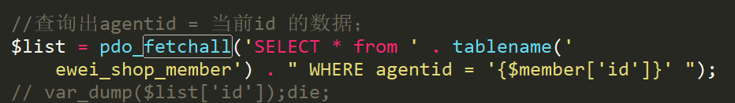

1. Foreach循环遍历输出用户id用法：

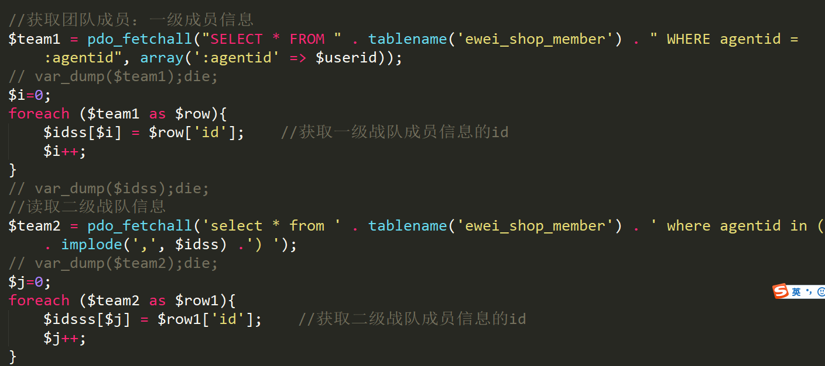

1. 一维数组转化为字符串并加上双引号

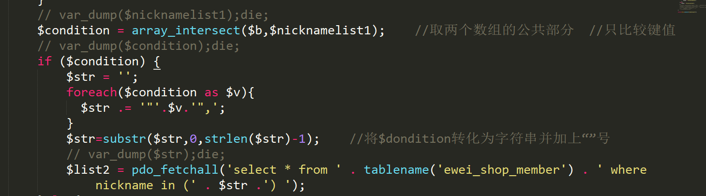

1. 将多个数组放入同一个数组中：array_merge函数



1. 将两个数组键值相等的数据放到新数组中：

array_intersect函数：将键值一样的值取出放到一个新数组中



1. 后台登录页面的LOGO位置：LOGO像素：386.66*34

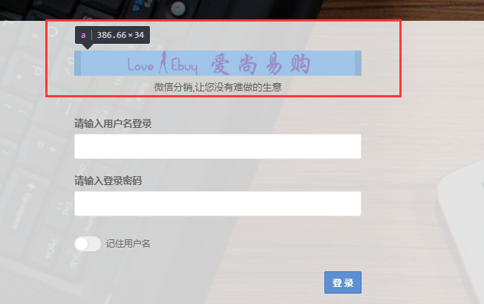

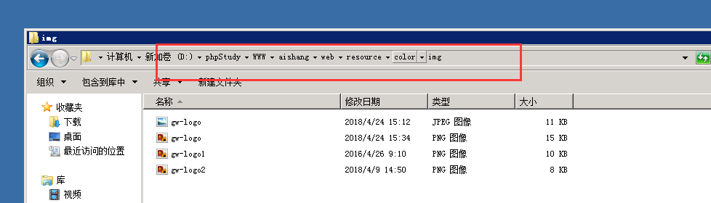

1. 微信支付配置：

固定的格式：（后边斜杠一定要有！！！）

<http://域名/payment/wechat/>

<http://域名/app/>

在商户平台【产品中心】——【开发配置】中填写。

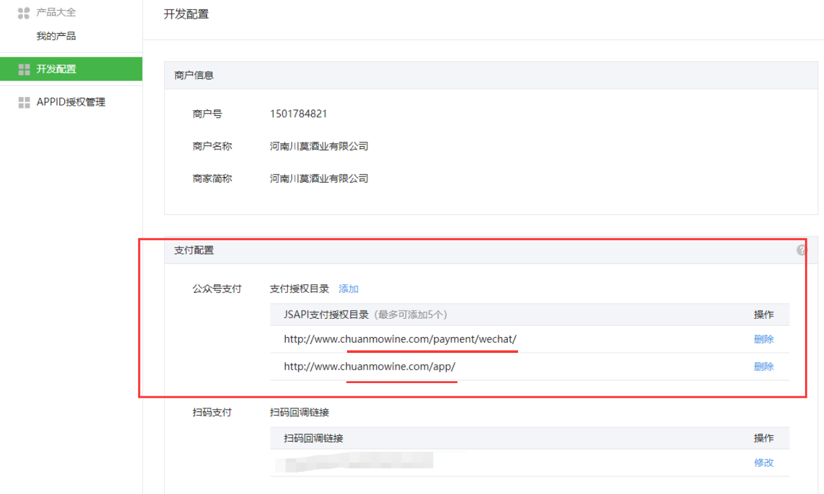

1. 微信公众号配置与商城后台配置

微信公众号：

1. 功能设置：业务域名，JS接口安全域名，网页授权域名都要填，填后台的访问地址（即域名）即可，可根据实际情况在域名后添加文件名；
2. 下载一个文件，放在项目的根目录下，不知道干啥的，反正得有。

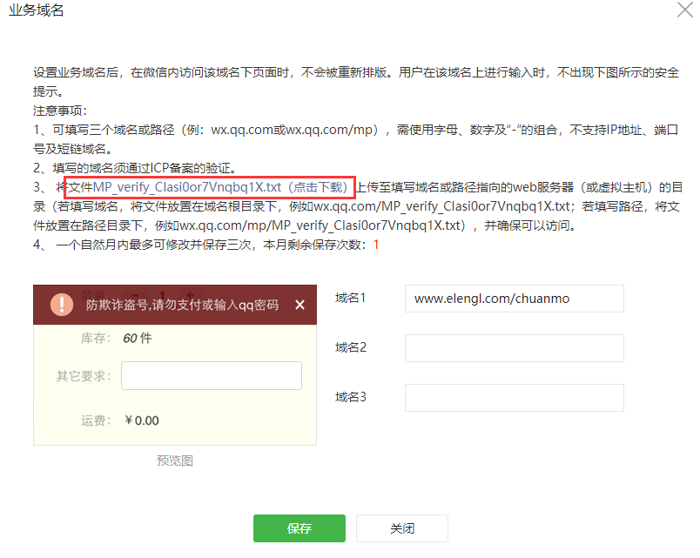

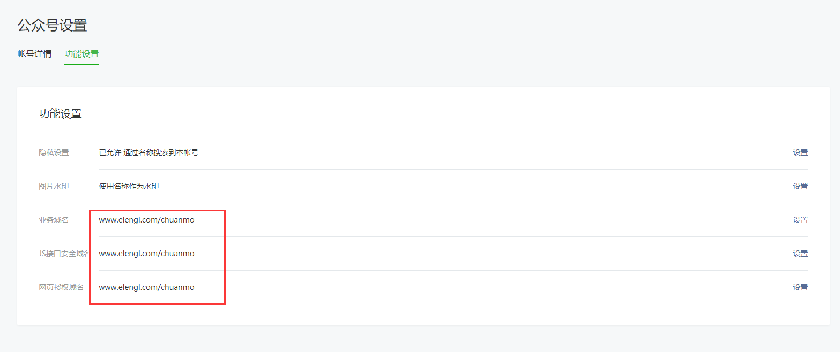

开发配置：

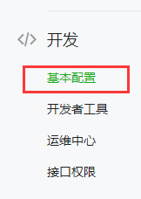

服务器地址（URL）、令牌以及消息加解密密钥都从商城后台获取，然后填入保存

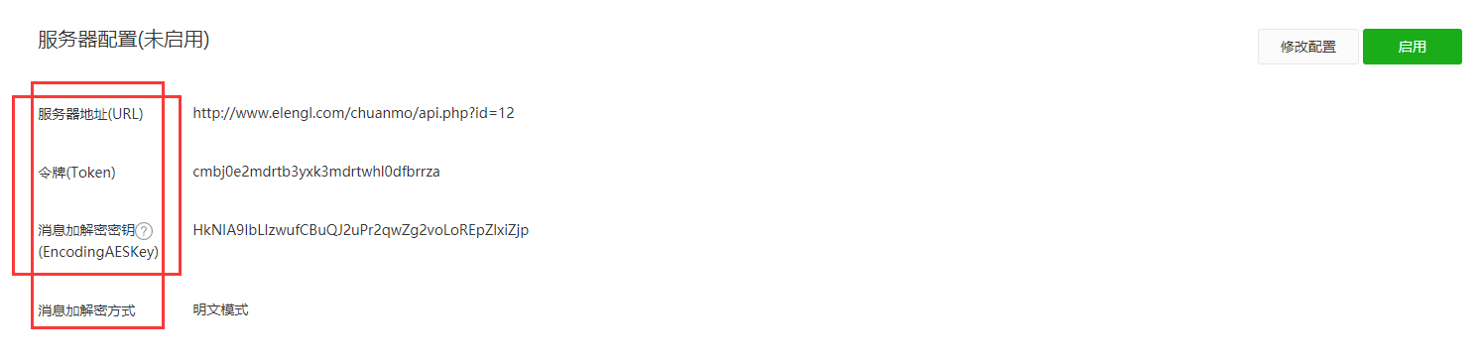

点击商城后台右上角编辑当前账号资料，将下图这仨东西复制到微信公众号里。

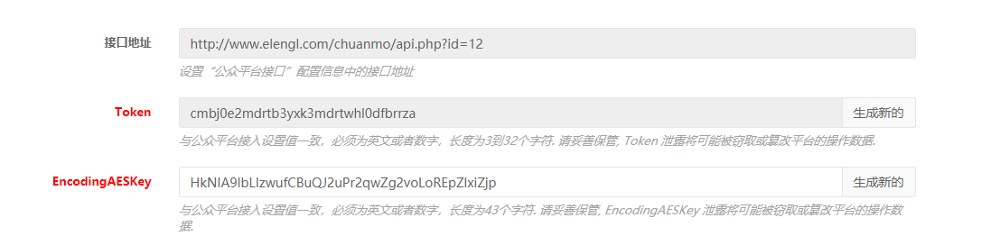

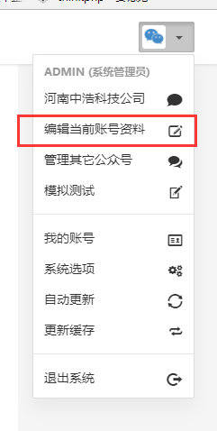

商城后台设置：

主公众号名称、公众号账号（就是公众平台的登录邮箱）、原始ID均从微信公众平台获取。

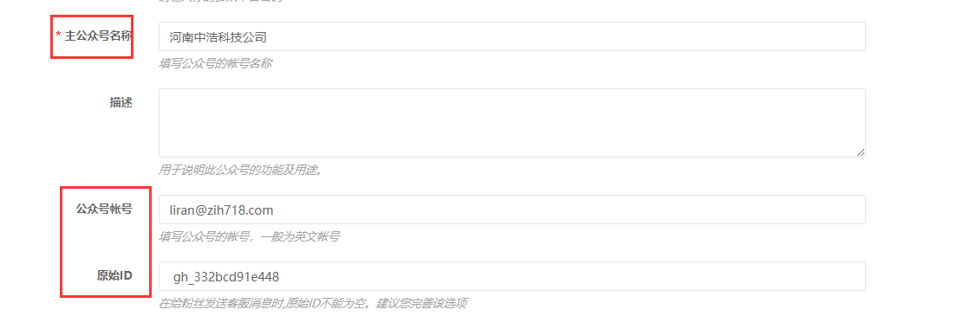

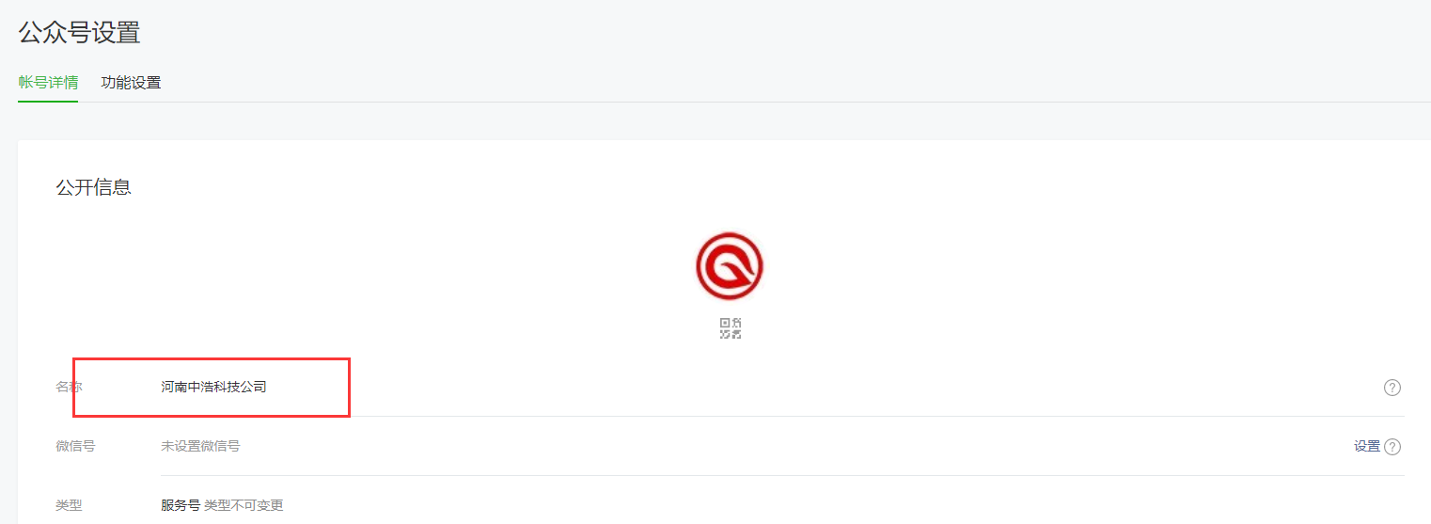

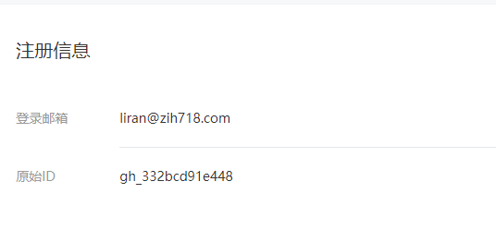

APPID和AppSecret从公众号获取后填入：

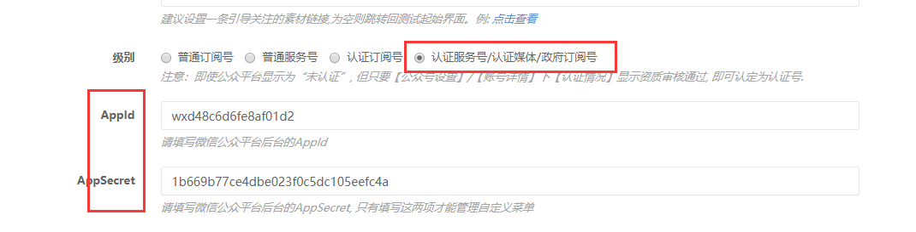

如下图，若商城后台提示一串英文带一个IP，意思为不在白名单，将IP复制粘到公众平台IP白名单内即可。

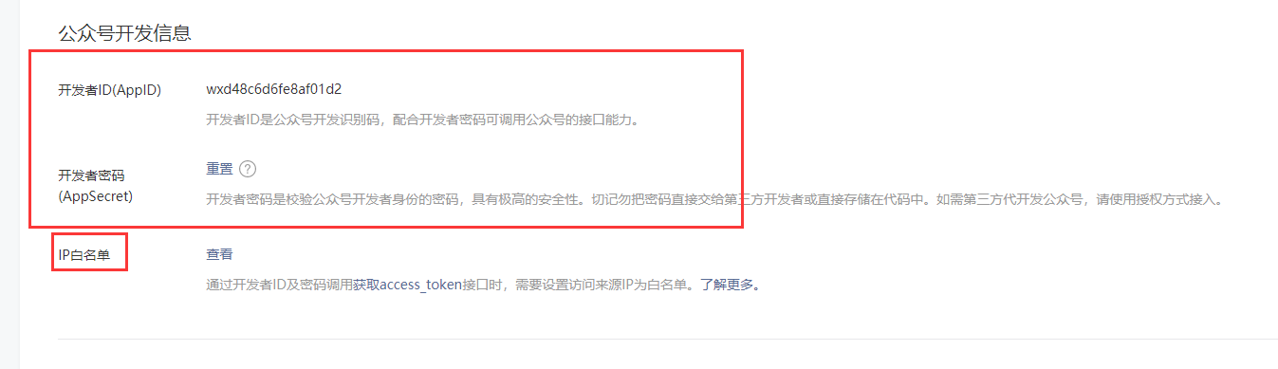

商城配置完后，一定要点击最下边的提交！！！！

1. 微信支付配置：

商城后台，点支付设置

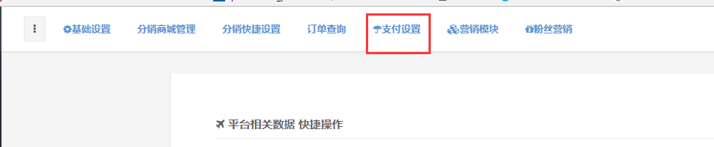

点支付参数

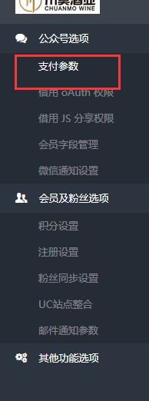

填入商户号，商户号可从微信商户平台或者公众台获取，点下边的提交！！！！



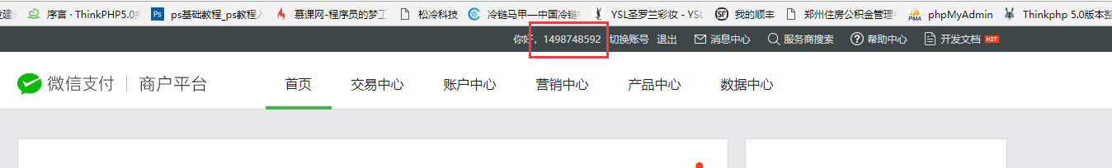

商城后台的这个API密钥，要填在商户平台内。

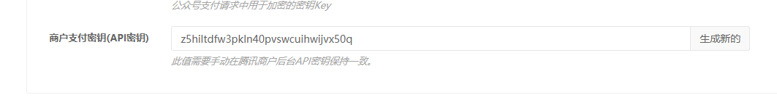

在商户平台，点击账户中心，点击API安全，点击设置密钥，填入上图的密钥以及平台提示信息即可。

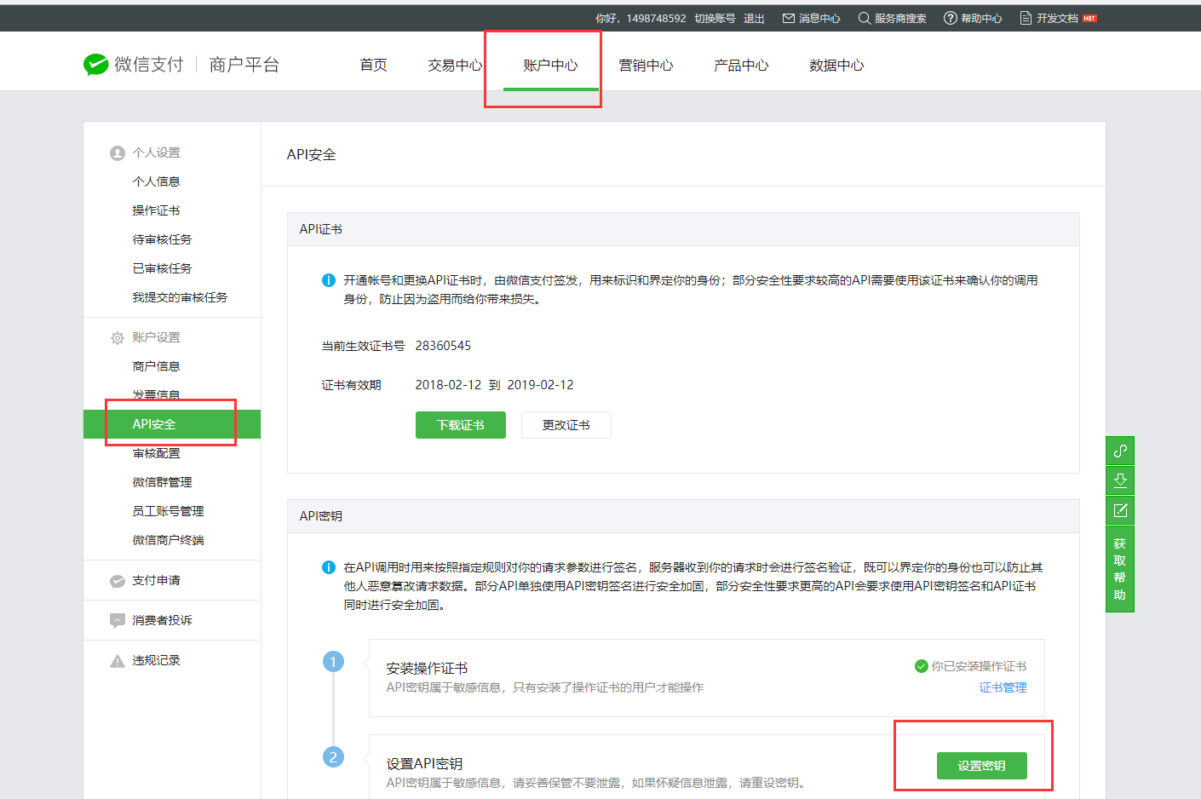

商城后台证书文件上传：

获取证书文件：

上图，点击【下载证书】即可，然后上传至商城后台。

在【系统设置】——【支付方式】中，上传刚才下载的cert文件和key密钥，点击提交即可。

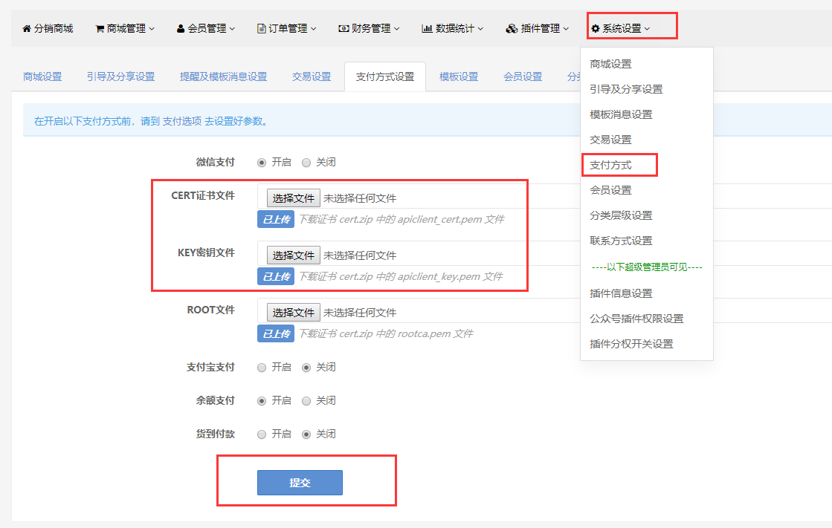

1. 站点设置，更改商城后台title的链接：

http://fdj.fangdeji.com/web/index.php?c=system&a=site